УТВЕРЖДЕН
А.В.00011-01 33 01-1-ЛУ

ПРИЛОЖЕНИЕ ДЛЯ ПОИСКА ПОПУТЧИКОВ И ВОДИТЕЛЕЙ
TripLink
Подп. и дата
Инв.№.дубл.
Взам.инв.№
Подп. и дата
Инв.№-подл.
Руководство пользователя
А.В.00011-01 33 01-1-ЛУ
Листов 10

2024
СОГЛАСОВАННО  Ректор ФАОУ ВУ Московского политехнического университета Миклушевский В.В. |  | УТВЕРЖДЕНО  Декан факультета информационных технологий Демидов Д.Г.
Личная  подпись | Расшифровка подписи | Личная  подпись | Расшифровка  подписи
23.09.2024 |  | 23.09.2024

Подп. и дата
Инв.№.дубл.
Взам.инв.№
Подп. и дата
Инв.№-подл.
ПРИЛОЖЕНИЕ ДЛЯ ПОИСКА ПОПУТЧИКОВ И ВОДИТЕЛЕЙ
TripLink
Руководство пользователя
А.В.00011-01 33 01-1-ЛУ
Листов 10

СОГЛАСОВАННО  Заведующий кафедрой ИКТ  Пухова Е.А. |  | Представители  Доцент кафедры ИКТ  Смирнова Ю.В.
Личная  подпись | Расшифровка подписи | Личная  подпись | Расшифровка  подписи
23.09.2024 |  | 23.09.2024
Руководитель образовательной программы Гневшев А.Ю. |  | Старший преподаватель кафедры ИКТ Кулибаба И.В.
Личная  подпись | Расшифровка подписи | Личная  подпись | Расшифровка  подписи
23.09.2024 |  | 23.09.2024
 |  | Разработчик Усанов В.Н.
 |  | Личная  подпись | Расшифровка  подписи
 |  | 23.09.2024
2024
СОДЕРЖАНИЕ
ВВЕДЕНИЕ 4
1.1 Наименование программы 4
1.2 Краткая характеристика области применения 4
1.3 Требуемый уровень знаний пользователя 4
1.4 Краткое описание возможностей программы 4
1 НАЗНАЧЕНИЕ И УСЛОВИЯ ПРИМЕНЕНИЯ 5
2.1 Функции 5
2.2 Условия выполнения функций 5
2 ПОДГОТОВКА К РАБОТЕ 6
3 ОПИСАНИЕ ОПЕРАЦИЙ 7
4.1 Подключение к системе 7
4.2 Работа с главным меню приложения 7
4 АВИРИЙНЫЕ СИТУАЦИИ 8

ВВЕДЕНИЕ

1.1 Наименование программы
Полное наименование программы – Приложение для поиска попутчиков и водителей.
Краткое наименование программы – «TripLink».

1.2 Краткая характеристика области применения
Программа предназначена для удобного поиска водителей и попутчиков с использованием информации о том, куда направляются данные лица.

1.3 Требуемый уровень знаний пользователя
Уверенный пользователь ПК, ноутбука, смартфона и планшета.

1.4 Краткое описание возможностей программы
Приложение будет обладать следующим функционалом:
- указание места назначения и маршрута на карте;
- определение местонахождения при помощи GPS;
- подбор более подходящих водителей и попутчиков из базы данных;
- система оценивания поездки, попутчика и водителя.

1 НАЗНАЧЕНИЕ И УСЛОВИЯ ПРИМЕНЕНИЯ

2.1 Функции
Основные функции приложения:
- регистрация и аутентификация пользователей;
- формирование и отображение предлагаемых и доступных поездок;
- возможность поиска поездок по заданным параметрам (место назначения, дата, время);
- обмен сообщениями между участниками поездки;
- система рейтинга водителей и попутчиков.

2.2 Условия выполнения функций
Условиями выполнения функций являются:
- открытое приложение;
- наличие стабильного интернет-соединения;
- разрешение на использование геолокации в приложении для нахождения ближайших поездок;
- актуальная версия приложения, скачанная из официального магазина.

2 ПОДГОТОВКА К РАБОТЕ
Найдите в магазине приложений для мобильных устройств приложение «TripLink». Установите это приложение, нажатием кнопки «Установить» (рисунок 1). После установки приложения, его иконка (рисунок 2) появится в меню приложений вашего устройства (рисунок 3).
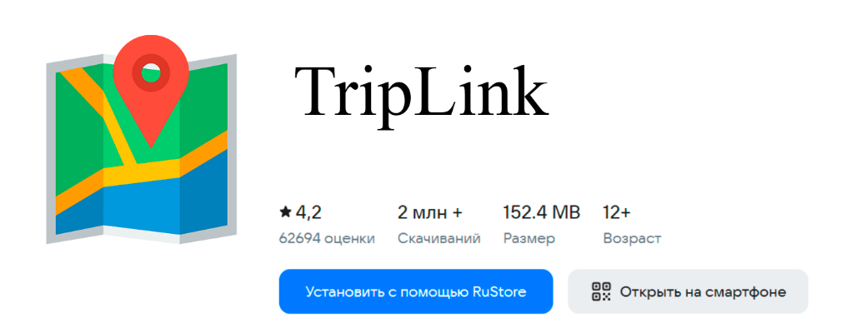
Рисунок 1 – Кнопка «Установить»

Рисунок 2 – Иконка приложения
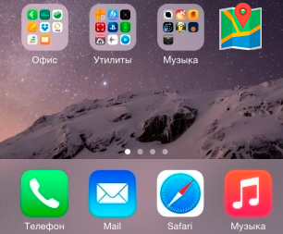
Рисунок 3 – Пример рабочего стола с установленным приложением

3 ОПИСАНИЕ ОПЕРАЦИЙ

3.1 Подключение к системе
- запустите приложение: Найдите иконку «TripLink» на домашнем экране вашего устройства и нажмите на нее.
- регистрация или вход:
- если вы новый пользователь, выберите «Регистрация». Введите необходимые данные (имя пользователя, email, пароль) и подтвердите регистрацию. (Рисунок 5)
- если у вас уже есть учетная запись, нажмите на кнопку «Вход» и введите свои логин и пароль. (Рисунок 4)
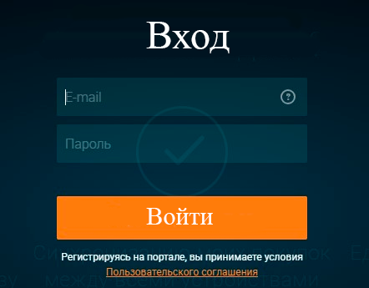
Рисунок 4 – Авторизация пользователя
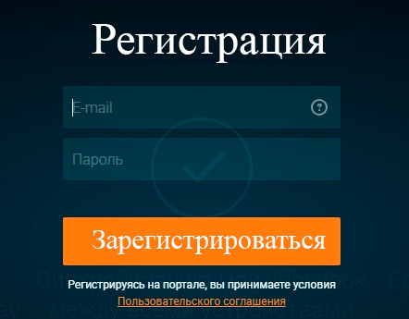
Рисунок 5 – Регистрация пользователя
- подтверждение email: если вы зарегистрировались, проверьте свой email для подтверждения учетной записи (в некоторых случаях может потребоваться подтверждение номера телефона). (Рисунок 6)
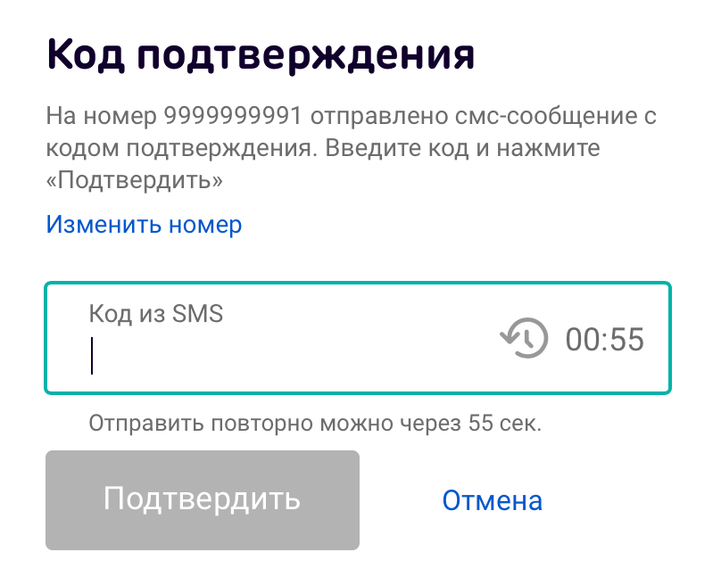
Рисунок 6 – Подтверждение учётной записи

3.2 Работа с главным меню приложения
После регистрации / авторизации пользователя появляется главное меню, в котором находятся следующие разделы (Рисунок 7):
- поиск поездок: Используйте эту опцию, чтобы найти предлагаемые поездки. Введите ваше местоположение и место назначения.
- создать поездку: Выберите эту опцию, чтобы предложить свою поездку. Введите необходимую информацию (дата, время, количество свободных мест).
- чаты: Перейдите в раздел чатов, чтобы увидеть все активные переписки с другими пользователями.
- профиль: Откройте профайл для редактирования своих данных и просмотра рейтинга.

Рисунок 7 – Главное меню приложения

4 АВИРИЙНЫЕ СИТУАЦИИ
Если возникла аварийная ситуация необходимо перезагрузить приложение. Если перезагрузка не помогла, обратитесь в службу технической поддержки.

